Лабораторная работа №3
  - Язык разметки markdown
Добрынин Никита Артёмович
Содержание

1. Цель работы
Познакомиться с основными возможностями разметки Markdown. Научиться выполнять отчёты с помощью языка разметки markdown.

2. Задание
Необходимо сделать отчёт по предыдущей лабораторной работе в формате markdown.

3. Теоретическое введение
Markdown - легковесный язык разметки.

4. Выполнение лабораторной работы
Перешел в рабочий каталог(рис. 1).
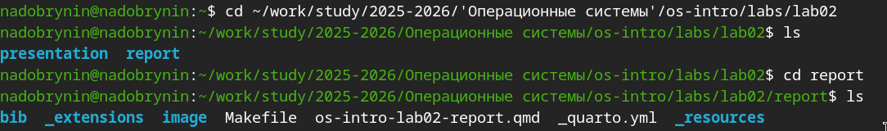
Рисунок 1: Каталог …/labs/lab02/report
Открыл шаблон отчета при помощи текствого редактора mousepad(рис. 2).
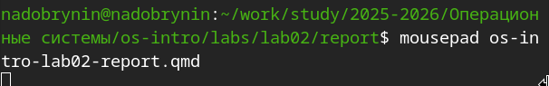
Рисунок 2: Комманда mousepad os-intro-lab02-report.qmd
Сделал отчёт по лабораторной работе №2(рис. 3).
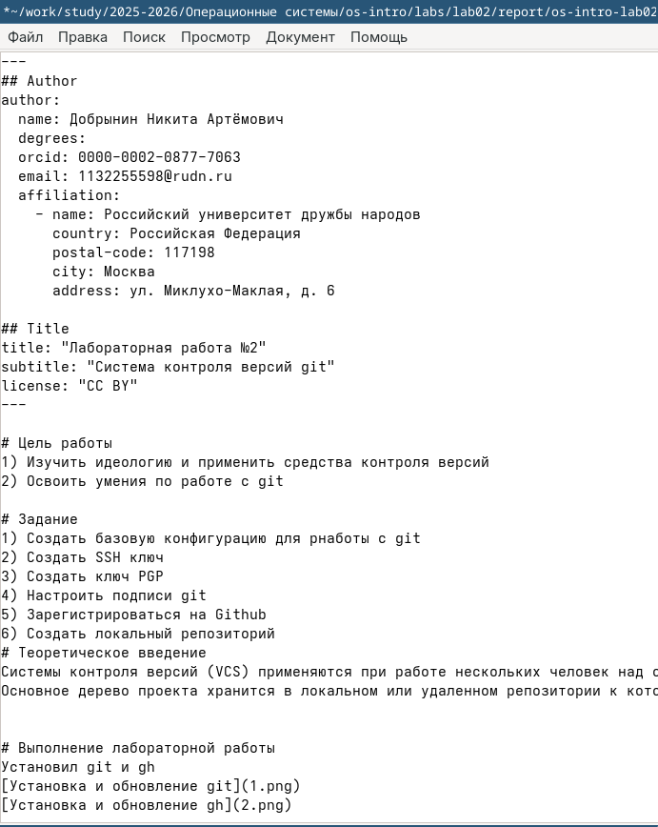
Рисунок 3: Рабочее пространство mousepad
Скомпилировал отчёт в markdown коммандой make(рис. 4).
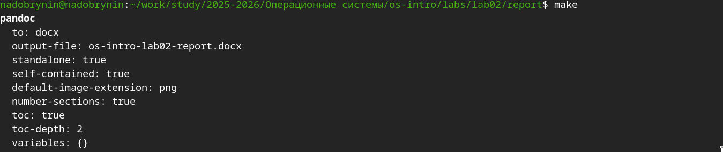
Рисунок 4: Исполнение комманды make
Отчёты скомпилировались успешно(рис. 5).
Рисунок 5: Результат исполнения команды make

5. Выводы
Я научился работать с языком разметки markdown и сделал отчёт по предыдущей лабораторной работе

Список литературы
ТУИС Лабораторная работа №3 [Электронный ресурс] - URL https://esystem.rudn.ru/pluginfile.php/3097163/mod_resource/content/3/003-lab_markdown.pdf

